大公司安卓开发习惯

#### Bilibili

1. 应用布局相关
   1. support包中的DrawerLayout，
   2. Fragment框架，
   3. CoordinatorLayout，
   4. 自定义Tabhost，
   5. 重写大部分View，
   6. 工具栏使用Toolbar，
   7. AppBarLayout做滑屏Tabhost
   8. 几乎完全使用资源文件管理资源！
   9. 使用merge 标签减少界面层级

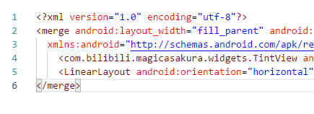

* 1. 使用大量屏幕适配方案（）

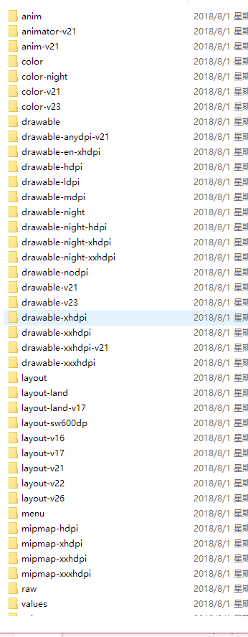

1. 主题相关
   1. 增加着色接口Tint()，

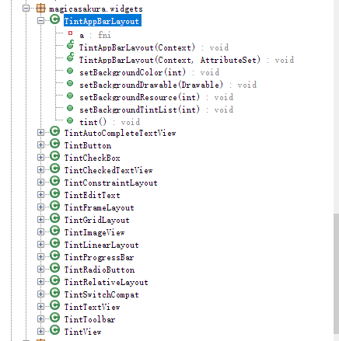

* 1. 使用了主题管理类ThemeUtility

1. 规范相关
   1. 专类专用
   2. 可重用部分抽出
   3. 图像与主题之间的契合mute()
2. 屏幕适配
   1. 使用了Android针对不同系统的适配管理自动适配（针对不同系统、不同屏幕使用专有文件）
   2. 进行了夜间模式单独适配
   3. 主要针对xxhdpi进行优化（图片最全面）
   4. 不支持转屏
   5. 某些小众屏幕适配不多